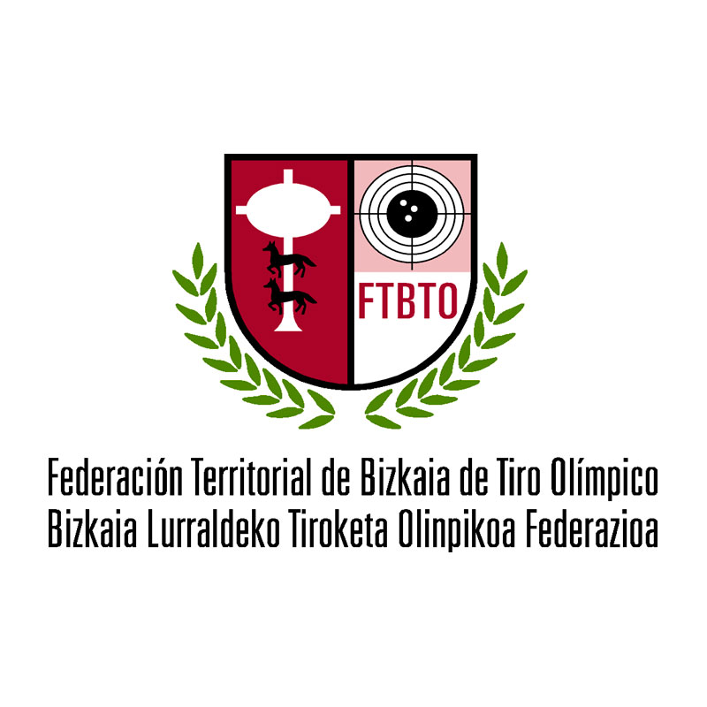

Agintariekin bat etorriz, eta osasun-larrialdia dela eta, FTBTOk honako hau erabaki du, beste abisu bat eman arte:

Artxandako tiro-eremua ixtea
Emaila: federacion@tirobizkaia.com

EN CONFORMIDAD CON LAS AUTORIDADES Y DEBIDO A LA EMERGENCIA SANITARIA, LA FTBTO ACUERDA, HASTA NUEVO AVISO, EL

CIERRE DEL CAMPO DE TIRO DE ARTXANDA
EMAIL: federacion@tirobizkaia.com

IMPORTANTE

LOS PLAZOS DE LAS LICENCIAS DE ARMAS ESTÁN DETENIDOS MIENTRAS DURE EL ESTADO DE ALARMA
PASADO ÉSTE, SE REINICIARÁN LAS GESTIONES PARA LAS RENOVACIONES PENDIENTES.

